Confederazione Nazionale dell’Artigianato e della Piccola e Media Impresa

Centro Studi CNA

OSSERVATORIO ENERGIA 2019

GIUGNO 2019

ENERGIA

SOMMARIO E CONCLUSIONI

- Il prezzo della bolletta elettrica pagato dalle imprese italiane continua ad essere tra i più alti in Europa, sebbene tra il 2017 e il 2018 esso sia diminuito in maniera significativa. Il divario tra l’Italia e la media europea rimane infatti ancora ampio e supera i 17 punti percentuali.

- Le imprese italiane sono svantaggiate non solo per l’alto prezzo finale ma, più in generale, per una bolletta mal strutturata. Oltre a dover sostenere un costo della componente “Energia” molto elevato, le imprese italiane sopportano un prelievo fiscale che è tra i più alti d’Europa.

- Nel sistema produttivo nazionale, le micro e piccole imprese sono sicuramente le più penalizzate: oltre a pagare un prezzo per la componente “energia” decisamente maggiore rispetto alle imprese più strutturate e con maggiori consumi, a loro carico c’è anche un regime fiscale più pesante.
Non solo. Mentre nel 2018 il carico fiscale delle imprese “energivore” è diminuito di quasi 86 punti percentuali, determinando così una riduzione del prezzo fiscale, per le micro e piccole imprese esso si è ridotto ma in maniera irrisoria e non è stato in grado di controbilanciare i rincari riguardanti le altre voci della bolletta (rete di distribuzione e componente energia).
Pertanto, il divario tra piccole e grandi imprese si è ulteriormente accentuato a favore delle grandi imprese nel corso del 2018, per l’effetto incrociato della riduzione della componente Asos degli Oneri Generali di Sistema, che ha alleggerito la bolletta degli utenti, e dell’applicazione della Riforma delle agevolazioni alle imprese c.d. energivore che a partire dal 1 gennaio 2018 consente alle grandi imprese di pagare di meno la fornitura di energia.

L’Osservatorio Energia della CNA propone un confronto annuale delle bollette dell’energia elettrica nei sistemi produttivi dell’Unione Europea.
L’analisi consente di valutare separatamente il peso delle diverse voci che concorrono alla formazione del prezzo finale (Energia, Rete di distribuzione, Oneri e Imposte) ed è dettagliata per sei fasce di consumo.
Una attenzione particolare è riservata alle tre classi di consumo più basse (< 20 MWh/a; 20-500 MWh/a; 500-2000 MWh/a) nelle quali rientrano le imprese micro, piccole e artigiane.
I dati elaborati sono di fonte Eurostat e i prezzi, valutati al netto dell’Iva, fanno riferimento al secondo semestre di ogni anno.

ENERGIA ELETTRICA, UN SISTEMA SOSTENUTO DAI PIÙ PICCOLI
Nel 2018 il prezzo dell’energia elettrica per le imprese in Italia diminuisce sensibilmente ma resta tra i più alti in Europa

Nel 2018 il prezzo dell’energia elettrica per le utenze industriali pagato dalle imprese italiane è risultato tra i più alti in Europa in tutte le fasce di consumo, superando di circa diciassette punti percentuali il prezzo medio applicato nei paesi della UE-28.

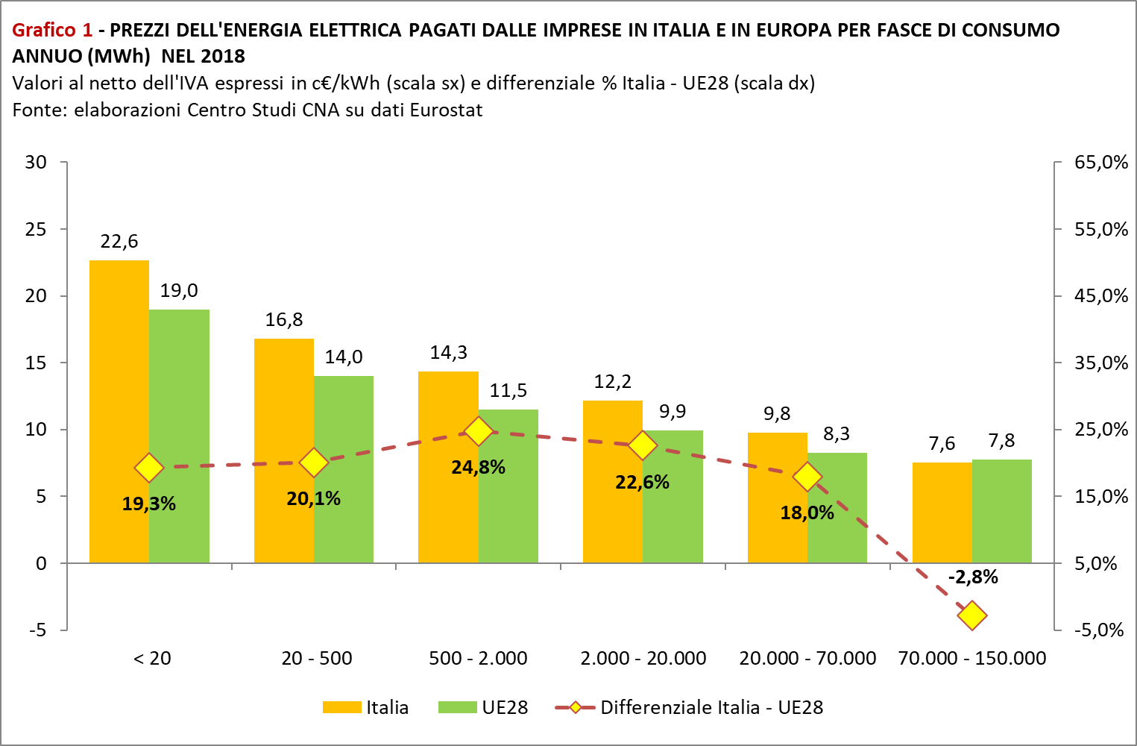

Tra le diverse fasce di consumo, solo in quella riferibile alle imprese di grandi dimensioni cosiddette “energivore” (70.000-150.000 MWh), la bolletta italiana risulta più bassa di quella pagata mediamente negli altri paesi europei (-2,8%).
Nelle fasce di consumo più basse, che riguardano invece le imprese di dimensioni piccole e medie, in Italia la bolletta elettrica è più alta che negli altri paesi europei. In particolare, risultano sfavorite soprattutto le imprese italiane con un fabbisogno energetico annuo compreso tra i 500 MWh e i 20.000 MWh che pagano un prezzo maggiore di quello medio europeo di ben 24,8 punti percentuali. Nelle altre fasce, il prezzo pagato dalle nostre imprese risulta più alto di quello medio europeo di circa 20 punti percentuali.

- Le imprese micro, piccole e artigiane italiane sostengono i costi dell’energia elettrica e della componente fiscale tra i più elevati d’Europa.
Nelle prime tre fasce di consumo (< 20 MWh/a; 20-500 MWh/a; 500-2000 MWh/a), nelle quali rientrano le utenze riferibili alle imprese micro, piccole e artigiane, in Italia si paga una bolletta elettrica che è la quarta più cara d’Europa.

  - Classe di consumo inferiore ai 20 MWh annui
Il prezzo dell’energia elettrica al netto dell’Iva per le imprese con consumi annui fino a 20 MWh (22,6 c€/kWh) è inferiore solo a quelli di Spagna, Danimarca e Belgio. Tra le altre maggiori economie europee il prezzo pagato in Italia è invece sensibilmente più alto di quello della Germania (+23%), del Regno Unito (+29,8%) e della Francia (+45,8%).

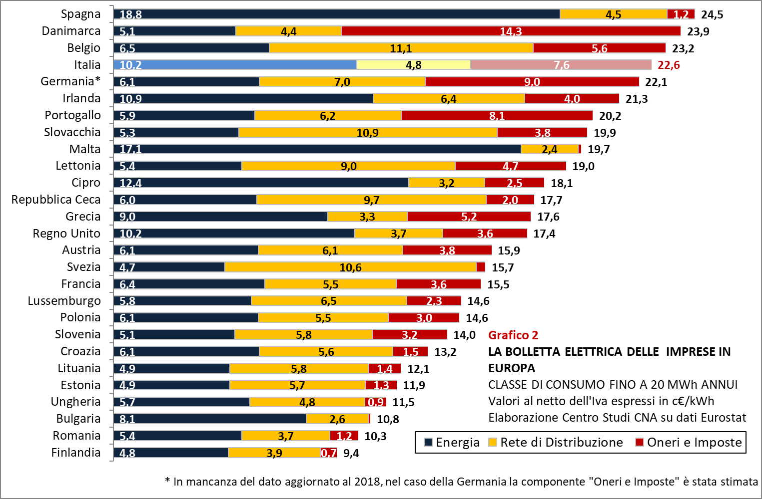
Dalla scomposizione del prezzo dell’energia elettrica secondo le sue componenti, emerge evidentemente che lo svantaggio competitivo sopportato dalle micro e piccole imprese italiane è riconducibile all’alto costo della componente “Energia” e a un regime fiscale affatto favorevole.
In Italia, infatti, il costo della componente “Energia” per le micro e piccole imprese (10,2 c€/kWh) è il quinto più elevato d’Europa (grafico 2). Tra i grandi paesi europei, solo in Spagna questa componente del prezzo finale risulta più alta che in Italia (18,8 c€/kWh). Nel Regno Unito esso è infatti allineato a quello italiano mentre per le imprese residenti in Germania e in Francia risulta invece ben più basso (Germania 6,1 c€/kWh; Francia 6,4 c€/kWh).
Ciò deriva anche dal fatto che il mercato dell’energia in Italia è strutturato in maniera tale da determinare la formazione di prezzi alti rispetto ad altri mercati europei. Inoltre, va rilevato che le piccole imprese, nelle relazioni con gli operatori energetici, scontano un peso contrattuale minore rispetto alle grandi industrie e spuntano quindi condizioni di prezzo meno favorevoli.
Inoltre, A differenza di altri Stati Membri dell’Unione Europea, dove l’alto prezzo dell’energia è spesso bilanciato da un regime fiscale favorevole, in Italia questo non accade. Tutt’altro: la componente “Oneri e Imposte” della bolletta italiana, pari a 7,6 c€/kWh per la classe di consumo delle micro e piccole imprese, è la quarta più alta d’Europa e pone le nostre imprese in una situazione di forte svantaggio rispetto ai competitor.
Le piccole imprese italiane pagano più del doppio delle imposte sull’energia rispetto alle imprese di stessa dimensione che operano in Francia e Regno Unito (3,6 c€/kWh) e quasi sette volte di più rispetto a quelle spagnole dove il costo della componente “Oneri e Imposte” ammonta a 1,2 c€/kWh.
Se il livello costo della componente “Energia” può essere messo in correlazione con la minore autosufficienza energetica (tra i grandi Paesi continentali solo l’Italia non produce energia elettrica tramite il nucleare), l’alta tassazione sull’energia appare spropositata ed è di fatto un fattore penalizzante per le nostre imprese.
La componente “Oneri e imposte” in Italia incide, infatti, per il 33,6% sull’ammontare totale del prezzo finale, una quota che viene superata solo da quelle del Portogallo (40,0%), della Germania (40,7%) e della Danimarca (59,8%).
Se si considera, poi, che oltre alla componente fiscale va aggiunta anche la componente “Rete di Distribuzione”, che in Italia incide per il 21,2% sul prezzo finale, è evidente che le imprese italiane pagano una bolletta che solo per il 45,2% riguarda il consumo effettivo di energia.

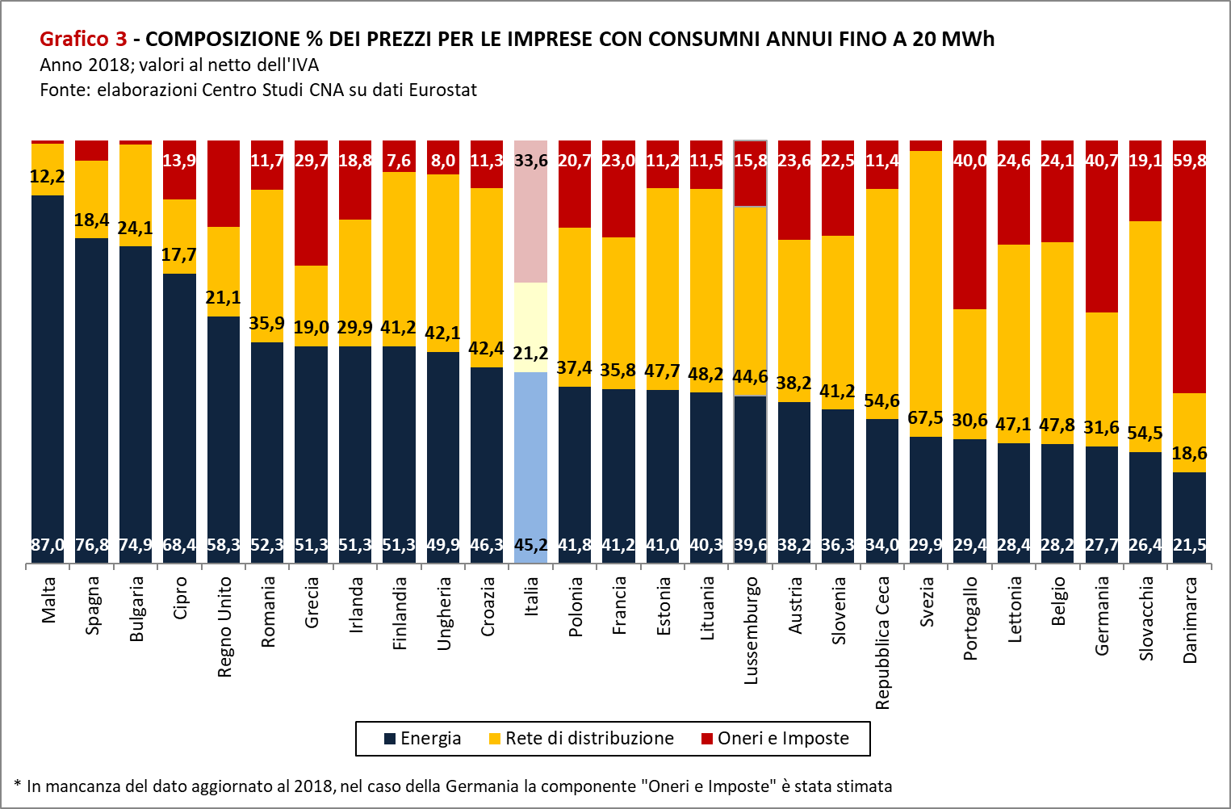

1.2 Classe di consumo 20-500 MWh annui
Nella classe di consumo 20-500 MWh, il prezzo dell’energia pagato dalle imprese italiane (16,8 c€/kWh) è il quarto più alto d’Europa dopo quelli di Danimarca (22,4 c€/kWh), Germania (17,5 c€/kWh) e di Cipro (17,0 c€/kWh).
Anche qui, Il prezzo italiano risulta molto più alto rispetto a quelli degli altri grandi paesi europei diversi dalla Germania. Esso supera infatti di circa dieci punti percentuali quello del Regno Unito (15,4 c€/kWh), di diciotto punti percentuali quello della Spagna (14,2 c€/kWh) e risulta addirittura più alto di oltre trentacinque punti quello della Francia (12,3 c€/kWh).
In maniera simile a quanto accade per le utenze con consumi annui inferiori ai 20 MWh, anche in questa fascia di consumo il costo della componente energia a carico delle imprese italiane (8,2 c€/kWh) e la componente “Oneri e Imposte” risultano penalizzanti.
In particolare la componente “Oneri e Imposte” della bolletta italiana, pari a 6,5 c€/kWh, è di gran lunga la più alta nell’Unione Europea. Si tratta di una situazione anomala considerando che, fatta eccezione per la sola Germania (7,8 c€/kWh), nelle altre principali economie europee il prelievo fiscale è decisamente più contenuto (0,7 c€/kWh in Spagna, 3,0 c€/kWh in Francia e 3,6 c€/kWh nel Regno Unito).

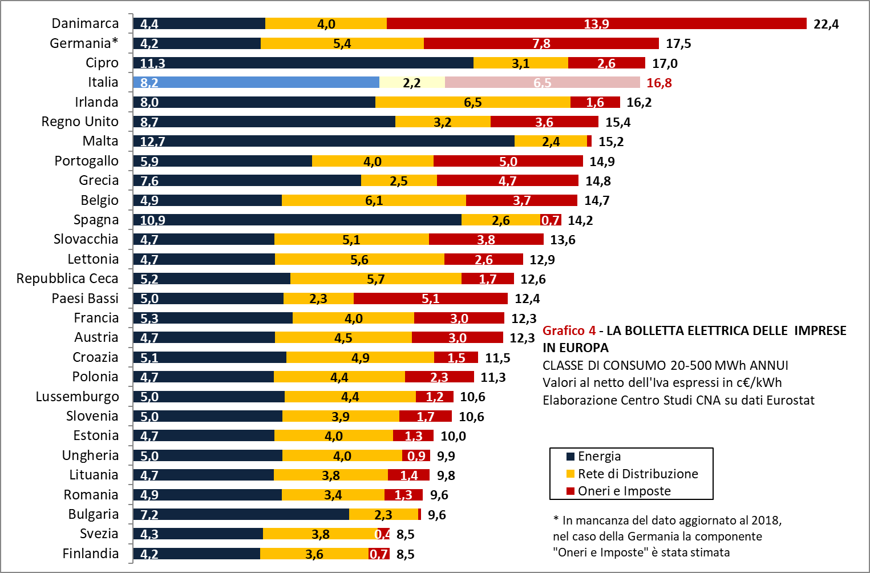

1.3 Classe di consumo 500-2.000 MWh annui
Le considerazioni per le prime due fasce di consumo appena analizzate sono estendibili alla classe di consumo 500-2.000 MWh. La più rilevante riguarda il prezzo finale che, come nella classe di consumo 20-500 MWh, pone l’Italia ai primi posti in Europa (14,3 c€/kWh). Come in precedenza, le imprese italiane di questa classe di consumo sono svantaggiate rispetto a quelle europee sia per l’alto prezzo finale pagato ma sia per una bolletta mal strutturata.
Considerando la posizione italiana rispetto a quella degli altri paesi che presentano una struttura produttiva più simile alla nostra vi sono distanze significative nei confronti della Spagna (+30%) e della Francia (+53%). Anche nei confronti del Regno Unito l’Italia accusa uno svantaggio competitivo, che risulta però più ridotto (+4%). Solo in Germania il prezzo finale della bolletta dell’energia elettrica è più alta che da noi (15,1 c€/KWh contro 14,3 c€/KWh).

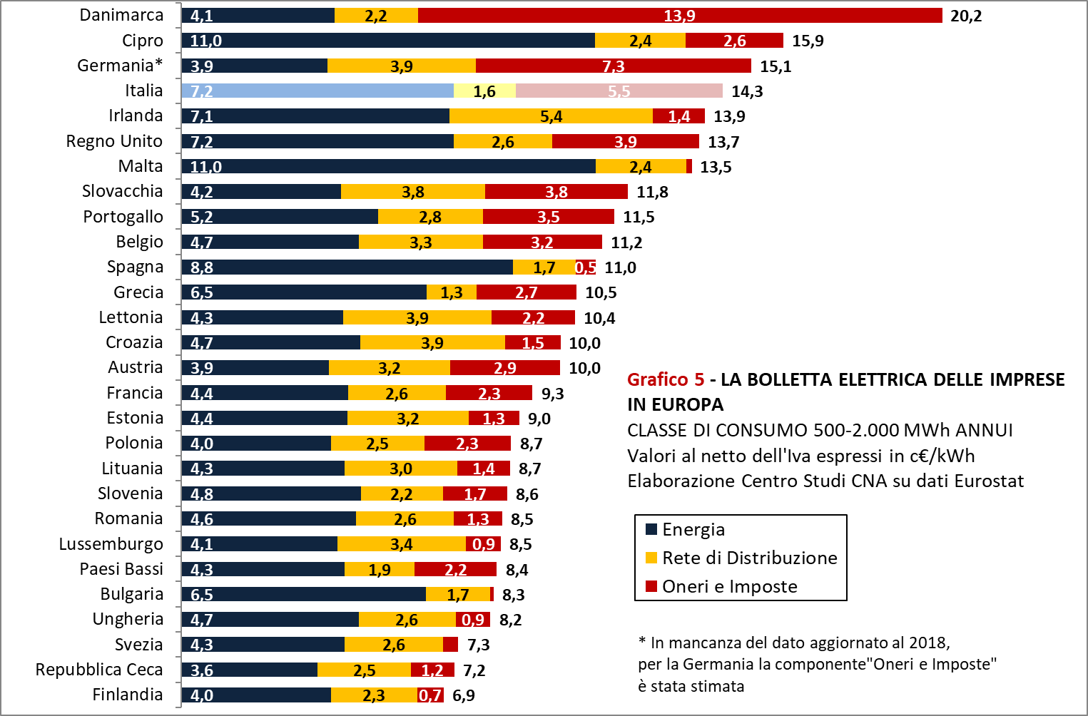

- 2018, in Italia bollette meno care ma non per le micro imprese, in Europa, invece, i prezzi dell’elettricità aumentano per tutte le fasce di consumo
Nel 2018 il prezzo dell’energia elettica alle imprese in Italia è diminuito in cinque fasce di consumo su sei.
Questa circostanza è esplicitata nel grafico 6. Nel nostro Paese nel 2018 l’unica fascia nella quale si è registrato un aumento del prezzo dell’energia rispetto al 2017 (+4,1%) è quella più bassa (consumi inferiori ai 20MWh) nella quale operano per lo più le micro imprese e le imprese artigiane. Altrove il prezzo dell’energia elettrica è invece diminuito con riduzioni comprese tra l’1,0% (fascia di consumo annuo 500-2.000 MWh) e il 16,9% (fascia di consumo annuo 70.000-150.000 MWh)
La diminuzione generalizzata del prezzo dell’energia elettrica alle imprese italiane registrata nel 2018 rappresenta un dato significativo poiché contrasta con l’andamento osservato nella media dei Paesi UE-28 dove invece sono stati registrati aumenti in tutte le fasce di consumo compresi tra il +1,3% (2.000-20.000 MWh) e il +5,4% (consumi inferiori ai 20 MWh)
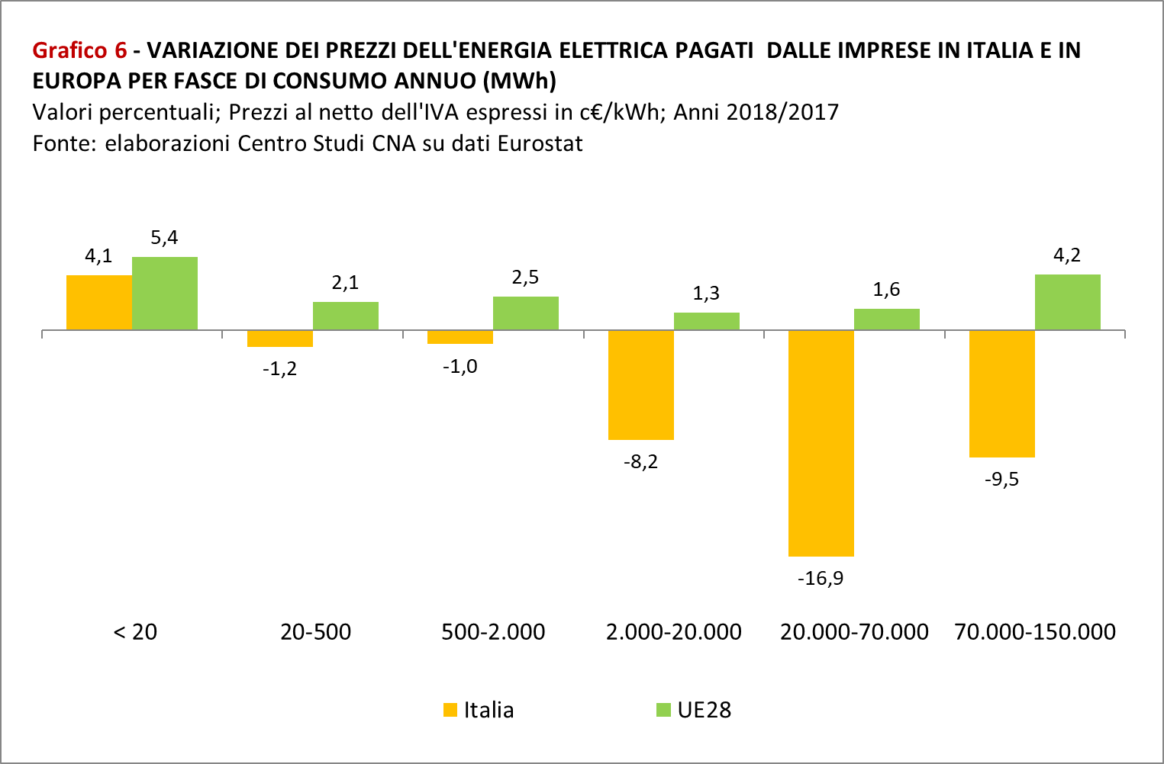

Da rilevare che la diminuzione generalizzata del prezzo della bolletta energetica italiana è stato determinato dal calo della tassazione. La componente “Oneri e imposte” è infatti diminuita in tutte le classi di consumo ma non in maniera omogenea..
Il calo della componente “Oneri e imposte” è dovuto sostanzialmente alla riduzione della componente Asos degli Oneri Generali di Sistema, destinata al finanziamento delle politiche di sostegno alle FER, e dal cui “paniere” sono usciti alcuni incentivi che hanno esaurito i loro effetti anche a causa del rallentamento delle politiche di sostegno alle rinnovabili.
Per le PMI, che si confermano le maggiori finanziatrici della componente Asos, tale calo non ha prodotto un effettivo alleggerimento della bolletta, a causa del contestuale aumento del costo della materia prima energia, per le ragioni già citate: le caratteristiche strutturali del mercato italiano ed il minore peso contrattuale delle piccole imprese nelle relazioni commerciali coi fornitori.
Tuttavia, se nella classe di consumi fino ai 20 MWh aunnui la riduzione del carico fiscale è stato appena del 2,5%, nella classe dei “consumatori energivori” esso è diminuito invece addirittura di 87,5 punti percentuali.
Ciò si deve anche all’applicazione della nuova disciplina degli sgravi alle imprese energivore, che ha cominciato a produrre effetti a partire dal 1 gennaio 2018 (D.M. 21 dicembre 2017).
Come si evince dai valori degli ultimi scaglioni di utenza, emerge l’impatto che la Riforma degli energivori ha prodotto a favore delle imprese industriali ad alto consumo di energia, per le quali il legislatore ha previsto l’accesso ad un costo agevolato dell’energia. Una decisione fondata su una visione sbilanciata del mondo produttivo italiano e più orientata a favorire la grande industria.
Per tale tipologia di imprese, infatti, l’entrata in vigore della Riforma dei c.d. energivori ha di fatto azzerato l’ammontare della voce “Oneri e Imposte”, il cui finanziamento viene però redistribuito tra le altre categorie di utenti che sono escluse dalle agevolazioni.

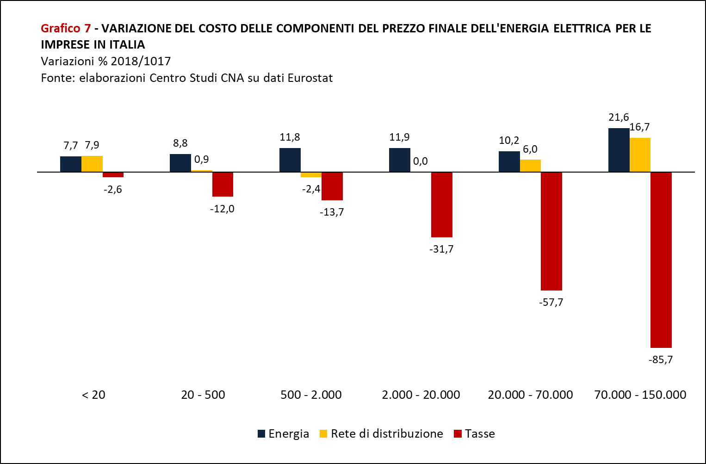
Se si considera poi che le componenti “Energia” e “Rete di distribuzione” hanno registrato aumenti generalizzati, è evidente che solo nella prima fascia di consumo l’alleggerimento fiscale non è stato sufficiente a controbilanciare il rincaro delle altre due componenti.

- In Italia le micro e piccole imprese sostengono i costi dell’intero sistema energetico. Oltre ad un costo più alto della componente energia a loro carico anche una più pesante fiscalità.
La ridotta diminuzione del carico fiscale per la micro e piccole imprese aventi consumi annui fino a 20 MWH non solo non ha compensato l’aumento delle altre componenti ma ha determinato un ulteriore squilibrio tra la bolletta pagata dalle micro e piccole imprese e quella pagata dalle imprese più grandi.

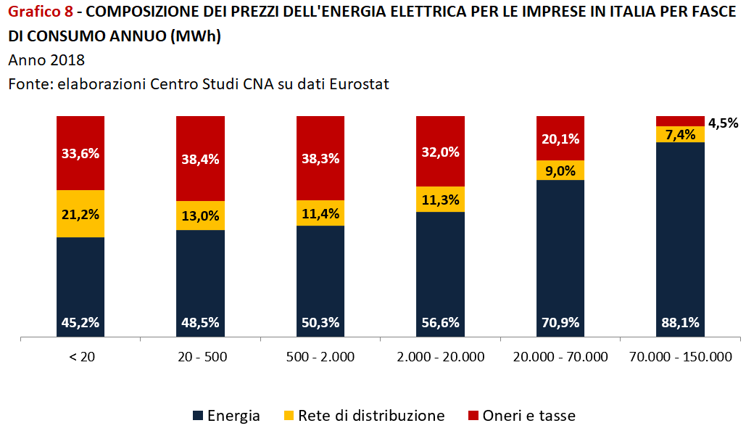

Le imprese con consumi annui inferiori ai 20 MWh annui pagano infatti per la componente “Energia” un prezzo (10,2 c€/kWh) che è il 30% più caro di quello sostenuto dalle imprese energivore (6,7 c€/kWh). A questo si aggiunge un costo per la rete di distribuzione che è otto volte più oneroso di quello sostenuto dalle imprese con consumi annui compresi tra i 70.000 e i 150.000 MWh (rispettivamente 4,8 c€/kWh contro 0,6 c€/kWh). Infine, mentre un’impresa artigiana in bolletta paga il 33,6% di oneri e imposte (7,6 c€/kWh), alle imprese energivore si applica un regime fiscale che sul costo del Kwh incide solamente per il 4,5% (0,3 c€/kWh).
La bolletta elettrica pagata dalle micro e piccole imprese, quindi, oltre ad essere fortemente sbilanciata, dato che il costo dell’energia rappresenta solo il 48,5% del prezzo finale, è anche iniqua dal punto di vista del carico fiscale.

Conclusioni
L’Osservatorio Energia 2019 conferma anche per quest’anno il divario tra piccole e grandi imprese in relazione ai costi di approvvigionamento dell’energia, accentuato ancora di più dagli effetti prodotti dall’entrata in vigore della Riforma degli energivori.
Gli sgravi alle imprese energivore costano ogni anno 1,7 miliardi di euro e sono finanziati dalle bollette di tutte le altre categorie di utenti. Sulle piccole imprese grava l’onere della contribuzione della parte maggiore della componente Asos, ma anche, senza poterne usufruire, degli sconti sull’energia di cui si avvalgono le grandi imprese industriali.
Siamo di fronte evidentemente a un sistema iniquo e sperequato, che danneggia le piccole imprese italiane, che non è più sostenibile: è necessario operare una riforma drastica della struttura di costo dell’energia, estraendo dalla bolletta elettrica le componenti non strettamente legate al sistema elettrico, quali ad esempio il finanziamento delle politiche per le rinnovabili o le agevolazioni agli energivori.
Tali voci dovrebbero essere poste a carico anche parzialmente della fiscalità generale in modo tale da obbligare il decisore politico a definire una politica energetica di medio periodo per il nostro sistema economico in grado di alleggerire la bolletta di imprese e cittadini e dare contemporaneamente impulso alla transizione energetica verso un modello di energia pulita e sostenibile.

La scomposizione dei prezzi dell’energia nelle tre componenti “Energia”, “Rete di Distribuzione”, “Oneri e Imposte” è definita dal regolamento (UE) 1952/2016 in materia di statistiche europee dei prezzi dell’energia elettrica e del gas naturale. Secondo tale Regolamento la componente “Rete di Distribuzione” comprende i costi di trasmissione e distribuzione dell’energia. Invece, la componente “Oneri e Imposte” comprende, oltre alle tasse e alle imposte, gli oneri pagati per il sostegno alle fonti rinnovabili e all’efficienza energetica, gli oneri per il sistema energetico (per esempio i costi di stoccaggio), gli oneri ambientali, oneri per il nucleare (solo nel settore elettrico).

